SOSIALISASI TENTANG MANAJEMEN PENDIDIKAN INKLUSIF DI SEKOLAH INKLUSI DAERAH BANJARMASIN
H. Amka¹, Agus Pratomo Andi Widodo², Hayatun Thaibah³
Ahmad Rizky Rolanda³, Muhammad Firdaus Nuzula⁴, Nuril Shafira Almua’Arif⁶
^{1,2,3,4,5,6}Universitas Lambung Mangkurat
amka.plb@ulm.ac.id; andi.plb@ulm.ac.id; hayatun.thaibah.plb@ulm.ac.id;
roland4official@gmail.com; frdsnz111@gmail.com; nurilshafira.cen@gmail.com

Abstract
Schools that provide inclusive education need to be supported by educators with special skills in the learning process and in the development of children with special needs in general. One of the special personel needed is a Special Assistant Teacher. The purpose of the socialization activity is to provide knowledge and skills to socialization participants, namely teachers who are in the environment at Public Alementary School Kuin Selatan 3 Banjarmasin. The method that will be used in this service program is to socialize about inclusive education management in inclusive schools, especially in the Banjarmasin area through lectures and discussions. The result of the implementation of this service is that basically general teachers must fully know the management of inclusive education which is not only special assistant teachers who are graduates of Special Education who provide assistance, but general teachers have to learn a lot about children with special needs in order to they have no difficulty dealing with their students with disabilities. Through this socialization activity, they are finally aware and interested in learning more about inclusive education. The Community Service Team should follow up on any inputs and suggestions related to inclusive management that occurs in the community or in schools in order to get more attention.

Keywords: Inclusive Education Management, Special Companion Teacher

SOSIALISASI TENTANG MANAJEMEN PENDIDIKAN INKLUSIF DI SEKOLAH INKLUSI DAERAH BANJARMASIN
H. Amka¹, Agus Pratomo Andi Widodo², Hayatun Thaibah³
Ahmad Rizky Rolanda³, Muhammad Firdaus Nuzula⁴, Nuril Shafira Almua’Arif⁶
^{1,2,3,4,5,6}Universitas Lambung Mangkurat
amka.plb@ulm.ac.id; andi.plb@ulm.ac.id; hayatun.thaibah.plb@ulm.ac.id;
roland4official@gmail.com; frdsnz111@gmail.com; nurilshafira.cen@gmail.com

Abstrak
Sekolah penyelenggara pendidikan inklusif perlu didukung oleh tenaga pendidik keahlian khusus dalam proses pembelajaran dan pembinaan anak-anak berkebutuhan khusus secara umum. Salah satu tenaga khusus yang diperlukan adalah Guru Pendamping Khusus (GPK). Tujuan pengabdian ini adalah memberikan pemahaman kepada Tenaga Pendidik yang ada di Sekolah Inklusi Daerah Banjarmasin tentang manajemen Inklusi. Berkaitan dengan hal di atas, pendidikan inklusif pada hakikatnya sebagai upaya untuk memenuhi kebutuhan pendidikan untuk semua anak dengan fokus pada mereka yang rentan terhadap marjinalisasi. Pendidikan inklusif diharapkan pendidikan bagi semua anak dapat terlaksana bukan hanya sebagai slogan tetapi dengan sungguh-sungguh mampu mengakomodasi kebutuhan pendidikan seluruh anak tanpa terkecuali. Demi terlaksana layanan pendidikan inklusif yang diharapkan, maka mutu pendidikan inklusif harus diperhatikan. Guru pendamping khusus harus memahami secara utuh dan mendalam dalam melaksanakan tugas dan fungsinya serta memerlukan adanya kolaborasi dengan pihak-pihak terkait, seperti: guru kelas, guru bidang studi, dan lain-lain. Sehubungan dengan hal itu, salah satu kompetensi khusus yang harus dikuasai oleh guru pendamping khusus (GPK) dalam menangani anak berkebutuhan khusus di sekolah penyelenggara pendidikan inklusif dan menjadi fokus pembahasan pada pengabdian ini adalah kompetensi dalam melakukan identifikasi dan asesmen anak berkebutuhan khusus.
Kata kunci: Manajemen Pendidikan Inklusi, Guru Pendamping Khusus
PENDAHULUAN
Pelayanan pendidikan bagi anak berkebutuhan khusus dahulu hanya sebatas penyediaan layanan pendidikan dengan sistem segregasi, kemudian seiring dengan adanya kebijakan global Education for All (Pendidikan untuk semua) yang dicanangkan oleh UNESCO sebagai hasil dari konferensi dunia di Salamanca pada tanggal 7-10 Juni 1994, munculah paradigma baru pendidikan, dimana anak berkebutuhan khusus (ABK) memerlukan suatu bentuk pendidikan yang melibatkan mereka didalam berbagai kegiatan dengan masyarakat umum. Layanan pendidikan yang dimaksudkan adalah mampu mengakomodasi segala kebutuhan anak berkebutuhan khusus tanpa adanya bentuk diskriminasi. Maka diterapkanlah suatu pendidikan inklusif di berbagai sekolah reguler, agar anak berkebutuhan khusus dapat ikut serta mengoptimalkan kemampuannya bersama dengan anak-anak pada umumnya.
Pernyataan di atas diperkuat oleh Peraturan Menteri Pendidikan Nasional Republik Indonesia nomor 70 tahun 2009 (Kustawan dan Hermawan, 2013: 149) tentang Pendidikan Inklusif yang menyatakan bahwa Pendidikan inklusif adalah sistem penyelenggaraan pendidikan yang memberikan kesempatan kepada semua peserta didik yang memiliki kelainan dan memiliki potensi kecerdasan dan/atau bakat istimewa untuk mengikuti pendidikan atau pembelajaran dalam satu lingkungan pendidikan secara bersama-sama dengan peserta didik pada umumnya.
Selanjutnya, menurut Skorten (2003: 45), tujuan pendidikan inklusif adalah mengurangi kekhawatiran dan membangun, menumbuhkan loyalitas dalam persahabatan serta membangun sikap memahami dan menghargai.
Berkaitan dengan hal di atas, pendidikan inklusif pada hakikatnya sebagai upaya untuk memenuhi kebutuhan pendidikan untuk semua anak dengan fokus pada mereka yang rentan terhadap marjinalisasi. Pendidikan inklusif diharapkan pendidikan bagi semua anak dapat terlaksana bukan hanya sebagai slogan tetapi dengan sungguh-sungguh mampu mengakomodasi kebutuhan pendidikan seluruh anak tanpa terkecuali. Demi terlaksana layanan pendidikan inklusif yang diharapkan, maka mutu pendidikan inklusif harus diperhatikan. Majid (2008: 06) mengemukakan bahwa Mutu pendidikan inklusi secara umum dipengaruhi oleh beberapa faktor antara lain: kurikulum, kualitas tenaga pendidik, sarana-prasarana, dana, manajemen, lingkungan dan proses pembelajaran. Faktor tenaga pendidik (guru) memiliki peran yang sangat besar dalam pencapaian kualitas pendidikan secara umum. Standar kompetensi guru adalah suatu ukuran yang ditetapkan atau dipersyaratkan dalam bentuk penguasaan pengetahuan dan berperilaku layaknya seorang guru untuk menduduki jabatan fungsional sesuai bidang tugas, kualifikasi, dan jenjang pendidikan.
Sekolah penyelenggara pendidikan inklusif perlu didukung oleh tenaga pendidik keahlian khusus dalam proses pembelajaran dan pembinaan anak-anak berkebutuhan khusus secara umum. Salah satu tenaga khusus yang diperlukan adalah Guru Pembimbing Khusus (GPK). Guru pembimbing khusus adalah guru yang mempunyai latar belakang pendidikan khusus/Pendidikan luar biasa atau yang pernah mendapat pelatihan tentang pendidikan khusus/luar biasa, yang ditugaskan di sekolah inklusif (Depdiknas, 2007).
Selanjutnya terkait pengertian guru pembimbing khusus, Indriawati (2013: 50) mengemukakan bahwa guru pembimbing khusus (GPK) adalah guru yang bertugas mendampingi di sekolah penyelenggara pendidikan inklusif dan memiliki kompetensi dalam menangani siswa berkebutuhan khusus. GPK menjadi penghubung antara orang tua dengan guru kelas baik dalam pembuatan rancangan, pelaksanaan, maupun evaluasi dari program layanan pendidikan”.
Buku Pedoman Pembinaan Tendik Direktur PSLB (2007) mengungkapkan Kompetensi GPK selain dilandasi oleh empat kompetensi utama (pedagogik, kepribadian, profesional, dan sosial), secara khusus juga berorientasi pada tiga kemampuan utama, yaitu: 1) kemampuan umum (general ability) adalah kemampuan yang di perlukan untuk mendidik peserta didik pada umumnya (anak normal); 2) kemampuan dasar (basic ability) adalah kemampuan yang diperlukan untuk mendidik peserta didik berkebutuhan khusus; dan 3) kemampuan khusus (specific ability) adalah kemampuan yang diperlukan untuk mendidik peserta didik kebutuhan khusus jenis tertentu (spesialis).
Kompetensi guru pembimbing khusus terdiri dari kompetensi pedagogik, kepribadian, profesional, dan sosial, serta khusus. Kompetensi khusus meliputi: 1) keinklusian; (2) manajerial; 3) keadministrasian; 4) kompensatoris; 5) asesmen dan IP; 6) teraputi (Yusuf, 2015). Berkaitan dengan kompetensi yang harus dimiliki oleh guru pembimbing khusus di atas, terdapat beberapa tugas yang harus dilaksanakan oleh guru pembimbing khusus, yaitu: 1) Menyusun instrumen asesmen pendidikan bersama-sama dengan guru kelas dan guru mata pelajaran; 2) Membangun sistem koordinasi antara guru, pihak sekolah dan orang tua peserta didik; 3) Melaksanakan pendampingan ABK pada kegiatan pembelajaran bersama-sama dengan guru kelas/guru mata pelajaran/guru bidang studi; 4) Memberikan bantuan layanan khusus bagi anak-anak berkebutuhan khusus yang mengalami hambatan dalam mengikuti kegiatan pembelajaran di kelas umum, berupa remidi ataupun pengayaan; 5) Memberikan bimbingan secara berkesinambungan dan membuat catatan khusus kepada anak-anak berkebutuhan khusus selama mengikuti kegiatan pembelajaran, yang dapat dipahami jika terjadi pergantian guru; 6) Memberikan bantuan (berbagi pengalaman) pada guru kelas dan/atau guru mata pelajaran agar mereka dapat memberikan pelayanan pendidikan kepada anak-anak berkebutuhan khusus (Depdiknas, 2007).
Berdasarkan pernyataan di atas, diketahui bahwa guru pembimbing khusus harus memahami secara utuh dan mendalam dalam melaksanakan tugas dan fungsinya serta memerlukan adanya kolaborasi dengan pihak-pihak terkait, seperti: guru kelas, guru bidang studi, dan lain-lain. Sehubungan dengan hal itu, salah satu kompetensi khusus yang harus dikuasai oleh guru pembimbing khusus (GPK) dalam menangani anak berkebutuhan khusus di sekolah penyelenggara pendidikan inklusif dan menjadi fokus pembahasan pada penelitian ini adalah kompetensi dalam melakukan identifikasi dan asesmen anak berkebutuhan khusus. Hal ini dikarenakan berkaitan erat dengan salah satu tugas guru pembimbing khusus (GPK), yaitu menyusun instrumen asesmen pendidikan bersama-sama dengan guru kelas dan guru mata pelajaran. Kompetensi dalam mengidentifikasi sangat penting untuk menemukan anak yang mempunyai kelainan/masalah, atau proses pendeteksian dini terhadap anak berkebutuhan khusus. Sedangkan, kompetensi dalam mengasesmen sangat penting untuk memperoleh informasi yang relevan dalam pembuatan keputusan dalam rangka pemilihan tujuan dan sasaran pembelajaran, strategi pembelajaran, dan program penempatan yang tepat.
Fallen dan Umansky (Yuwono, 2015: 27) mengemukakan bahwa asesmen adalah proses pengumpulan data untuk tujuan pembuatan keputusan dan menerapkan seluruh proses pembuatan keputusan tersebut, mulai diagnosa paling awal terhadap problem perkembangan sampai penentuan akhir terhadap program anak. Kedua pernyataan di atas diperkuat oleh Kementrian Pendidikan Nasional (2010: 49) yang menyatakan bahwa asesmen anak berkebutuhan khusus adalah suatu proses pengumpulan informasi tentang anak secara menyeluruh yang berkenaan dengan kondisi dan karakteristik kelainan, kelebihan dan kelemahan sebagai dasar penyusunan program pembelajaran, agar proses pelaksanaan pembelajarannya sesuai dengan kondisi dan kebutuhannya. Berdasarkan pernyataan di atas dapat disimpulkan bahwa asesmen anak berkebutuhan khusus adalah proses pengumpulan informasi mengenai anak berkebutuhan khusus secara keseluruhan sebagai dasar penyusunan program pembelajaran yang disesuaikan dengan kondisi dan kebutuhan mereka.
Selanjutnya dalam Penelitian Indriawati (2013) diperoleh gambaran mengenai kendala yang dihadapi guru pembimbing khusus dalam melakukan identifikasi dan asesmen pada anak berkebutuhan khusus di sekolah penyelenggara pendidikan inklusif yaitu kendala yang dihadapi guru pembimbing khusus (GPK) dalam proses identifikasi dapat bersifat eksternal maupun internal. Kendala eksternal berkaitan dengan partisipasi orang tua ABK yang relatif kurang maksimal dalam memberikan informasi yang valid dan reliabel. Ada kecenderungan orang tua menyembunyikan “kebutuhan khusus anak” secara sadar karena aspek kultural yang cenderung konservatif. Kendala eksternal lainnya yang juga menghambat proses identifikasi adalah keterbatasan ekonomi orang tua ABK. Kendala internal yang dihadapi Guru Pembimbing Khusus (GPK) dalam implementasi tugasnya ketika mengidentifikasi ABK berkaitan dengan kompetensi Guru Pembimbing Khusus (GPK) itu sendiri. Dengan melihat kondisi sosial masyarakat maka Guru Pembimbing Khusus (GPK) harusnya dibekali dengan kompetensi tambahan untuk dapat melakukan klasifikasi ABK sehingga tidak perlu untuk melakukan pengalih-tanganan (referal) yang membutuhkan biaya lebih banyak. Disamping kendala yang dihadapi Guru Pembimbing Khusus (GPK) dalam pelaksanaan identifikasi, dalam penelitian ini juga ditemukan adanya bias konsepsi dalam pemahaman Guru Pembimbing Khusus (GPK) tentang “kelas khusus”, “kelas inklusif” dan “kelas reguler”. “Kelas inklusif” lebih dimaknai sebagai kelas bagi para ABK (mestinya kelas khusus), sedangkan kelas reguler dimaknai sebagai kelas bagi siswa pada umumnya. Artinya, tidak ada penyatuan kelas antara ABK dengan siswa reguler sehingga implementasi inklusivitasnya masih terasa “canggung”.
Lebih lanjut berdasarkan hasil penelitian Indriawati (2013) diketahui bahwa Ada kecenderungan bahwa pendidikan inklusif hanya ditujukan bagi siswa special needs (ABK). Dengan demikian, pendidikan inklusif di SD Negeri se-Kecamatan Junrejo –Batu belum mencakup siswa gifted/ talented. Pendidikan inklusif di SD Negeri seKecamatan Junrejo – Batu seolah hanya ditujukan bagi siswa yang memiliki kebutuhan khusus bernada minor. Sementara siswa gifted/ talented seolah “ditelantarkan” di kelas reguler. Hal tersebut tidak sesuai dengan hakikat tujuan pendidikan inklusif yang tercantum dalam kebijakan Permendiknas No. 70 tahun 2009 (pasal 2 dan 3) Junto Pergub Jatim No. 6 tahun 2011 (pasal 2).
Berkaitan dengan asesmen, Indriawati (2013) menjelaskan lebih lanjut dalam penelitiannya bahwa Assesmen merupakan proses untuk mengumpulkan informasi tentang kebutuhan khusus siswa. Pada dasarnya assesmen dapat difungsikan sebagai instrumen identifikasi. Dengan kata lain, assesmen itu adalah alatnya, sedangkan identifikasi adalah tujuannya. Proses assesmen akan menghasilkan informasi yang dibutuhkan dalam rangka identifikasi karakter kekhususan siswa. Oleh karena itu, adalah langkah yang tepat manakala proses assesmen dilakukan oleh Guru Pembimbing Khusus (GPK) pada pendidikan Inklusif di SD Negeri se-Kecamatan Junrejo – Batu bersamaan dengan proses identifikasi, baik pada saat penerimaan siswa baru maupun saat proses pembelajaran di kelas. Assesmen ketika penerimaan siswa baru ditujukan untuk mengetahui kemampuan dasar siswa. Sementara proses assemen pada saat pembelajaran (di kelas inklusif) ditujukan untuk menilai kemajuan belajar ABK.
Untuk memenuhi kebutuhan peserta didik dan menyediakannya dengan pendidikan yang tepat, sekolah harus berupaya menemukan cara dan strategi baru. Dimulai dari kebutuhan akan lebih banyak pengetahuan tentang bagaimana strategi pendidikan inklusif dapat dirancang dan diimplementasikan dalam pengaturan inklusif, penelitian ini menyelidiki dua elemen penting dalam sistem pendidikan, identifikasi dan manajemen sekolah.
Kurangnya kompetensi guru SDN di daerah Banjarmasin dalam pendidikan inklusif menandakan bahwa kesiapan sekolah penyelenggara pendidikan inklusif dapat dikatakan masih kurang. Idealnya saat sekolah telah menerima keberadaan anak berkebutuhan khusus sebagai peserta didiknya, maka diharapkan para guru memiliki kompetensi dalam memberikan penanganan dan mananjemen inklusi di lingkungan sekolah. Untuk memenuhi kebutuhan tenaga pendidik terhadap kebutuhan akan lebih banyak pengetahuan tentang bagaimana manajemen pendidikan inklusif di sekolah inklusi daerah Banjarmasin.
Tujuan kegiatan sosialisasi untuk memberikan pengetahuan dan keterampilan kepada peserta sosialisasi yaitu guru-guru yang berada di lingkungan di SDN Kuin Selatan 3 Banjarmasin.
Manfaat mengikuti kegiatan sosialisasi dengan tema “Manajemen Pendidikan Inklusif di Sekolah Inklusi Daerah Banjarmasin” yaitu: 1) Menambah ilmu pengetahuan mengenai manajemen pendidikan inklusi bagi sekolah penggerak pendidikan inklusif; 2) Memberikan pengetahuan dan keterampilan secara langsung mengenai manajemen pendidikan inklusi; 3) Memberikan contoh atau kasus-kasus mengenai manajemen pendidikan inklusi.
Bentuk kegiatan pengembangan yaitu sosialisasi. Sasaran atau peserta kegiatan sosialisasi yaitu guru-guru yang ada di lingkungan SDN Kuin Selatan 3 Banjarmasin.

METODE
- Tahapan Penyelesaian Masalah
Tahapan-tahapan yang akan dilakukan dalam menyelesaikan permasalahan mitra adalah sebagai berikut: 1) Identifikasi permasalahan dan kelemahan mitra; 2) Penawaran solusi pada mitra; 3) Mengajukan kesepakatan waktu pelaksanaan dengan cara menghubungi pihak mitra; 4) Implementasi solusi yang ditawarkan.
- Metode Pelaksanaan
Metode pelaksanaan merupakan landasan atau acuan agar proses dalam program pengabdian kepada masyarakat ini berjalan secara sistematis, terstruktur, dan terarah. Setelah proses observasi lapangan dan identifikasi permasalahan dilakukan, maka akan dilakukan perancangan solusi. Selanjutnya solusi yang telah direncanakan akan ditawarkan kepada mitra. Pelaksanaan program dilaksanakan dengan mengikuti protokol kesehatan jika masih dalam situasi pandemi Covid-19. Adapun metode yang akan digunakan dalam program ini adalah sosialisasi manajemen pendidikan inklusif di sekolah inklusi Daerah Banjarmasin melalui ceramah, dan diskusi ditunjukkan pada gambaran berikut:
Ceramah merupakan suatu metode yang digunakan untuk menyampaikan keterangan atau informasi tentang suatu pokok persoalan atau masalah secara lisan (Emiwati, 2012). Pada dasarnya ceramah murni cenderung pada bentuk komunikasi satu arah. Metode ini dipilih untuk menyampaikan konsep-konsep yang penting untuk dimengerti dan dikuasai oleh peserta pelatihan. Penggunaan metode ini dengan pertimbangan bahwa metode ceramah yang dikombinasikan dengan gambargambar, animasi dan display dapat memberikan materi yang relatif banyak secara padat, cepat dan mudah. Materi yang diberikan meliputi konsep peserta didik dengan hambatan penglihatan serta alat mobilitas peserta didik berkebutuhan khusus hambatan penglihatan.
Sementara diskusi merupakan cara penyajian materi, di mana mitra dalam hal ini guru dan orang tua diberikan kesempatan untuk menyampikan permasalahan yang dihadapi selama menjalankan program “merdeka belajar di rumah” yang kemudian dibahas dan didiskusikan bersama. Hal ini diperkuat oleh Ernasari (2011) yang menyatakan bahwa diskusi ialah kecakapan ilmiah yang responsif berisikan pertukaran pendapat yang dijalin dengan pertanyaan-pertanyaan problematik, pemunculan ide-ide dan pengujian ide-ide ataupun pendapat yang dilakukan oleh beberapa orang untuk memperoleh pemecahan masalah.
- Partisipasi Mitra
Program pengabdian kepada masyarakat ini, mitra diharapkan dapat berpartisipasi sebagai peserta dalam kegiatan sosialisasi yang diberikan. Mitra dapat pro aktif dalam kegiatan diskusi dan tanya jawab yang dilakukan saat kegiatan penguatan dilaksanakan. Guru berkomitmen dapat mengikuti kegiatan sosialisasi agar nantinya bisa membantu GPK dalam melakukan pendampingan siswa berkebutuhan khusus untuk proses pembelajaran di dalam kelas.
- Evaluasi Pelaksanaan dan Keberlanjutan Program
Pelaksanaan kegiatan pengabdian kepada masyarakat akan dievaluasi dengan ketercapaian target luaran yaitu peserta dapat mengaplikasikan ilmu yang di dapat dengan bekerjasama dengan GPK yang berada di SDN Kuin Selatan 3 Banjarmasin dalam proses pembelajaran dikelas jika GPK nya tidak ditempat, jadi guru tidak menjadi kebingungan dan gelisah dalam proses pemberian pendampingan.

HASIL DAN PEMBAHASAN

Pelaksanaan kegiatan pengabdian kepada masyarakat yang dilakukan di SDN Kuin Selatan 3 Banjarmasin berupa kegiatan sosialisasi manajemen pendidikan inklusif di sekolah inklusi daerah Banjarmasin. Kegiatan sosialisasi ini dikemas dalam seminar kecil yang diikuti kurang lebih 20 orang di dalam ruangan kelas. Kegiatan pengabdian dilakukan pada tanggal 21 Juni 2021 pada pukul 09.00 – selesai. Kegiatan dilakukan dengan tetap memperhatikan protokol kesehatan. Kegiatan dilaksanakan dalam waktu satu hari saja dalam waktu 4 jam pelaksanaan.
Terdapat 13 guru dan Kepala Sekolah yang mengikuti acara sosialisasi di SDN Kuin Selatan 3 Banjarmasin. Pembawa acara menyampaikan susunan acara yang dilaksanakan pada hari Senin, tanggal 21 Juni 2021. Kemudian pembawa acara menyerahkan acara kepada moderator yang bertugas adalah Hayatun Thaibah, M.Psi, Psikolog, yang memimpin acara sosialisasi tentang Manajemen Pendidikan Inklusif di Sekolah Inklusi daerah Banjarmasin.
Moderator menyampaikan Curiculum Vitae narasumber pertama yaitu Dr. H. Amka, M.Pd yang beliau sampaikan tentang Konsep Pendidikan Inklusif. Setelah narasumber pertama selesai menyampaikan materi maka moderator selanjutnya mempersilahkan narasumber kedua yaitu Agus Pratomo Andi Widodo, M.Pd untuk menyampaikan materinya tentang Manajemen Perencanaan Pembelajaran di Kelas Inklusi. Kedua narasumber selesai menyampaikan materi, maka waktu berikutnya adalah acara diskusi. Peserta dipersilahkan bertanya, adapun pertanyaan yang diajukan oleh peserta adalah:
Pertanyaan dari Pak Wahyu: “Misalkan ada seorang ABK kategori berat, kami sebagai penyelenggara pendidikan apakah bisa menyarankan anak tersebut untuk masuk SLB saja? Atau bagaimana baiknya?”
Jawaban dari Pak Amka: “Sekolah adalah bentuk mikro dari komunitas masyarakat. Kalau kita meminta atau menyuruh murid ABK untuk pindah ke sekolah lain itu namanya melanggar prinsip. Sesuai Undang-Undang, ABK harus mencari sekolah yang dekat dengan rumahnya. Akan sangat bijak jika sekolah tersebut menjawab Undang-Undang tersebut. Jadi, akan lebih baik jika ABK tersebut diterima saja. Nanti setelah diterima akan timbul masalah dalam pembelajarannya. Nah, tantangan kita selanjutnya adalah melewati masalah itu. Nanti dari situ akan lahir suatu konsep baru untuk menyelesaikan masalah-masalah tersebut. Masalah itu akan menjadi kesempatan bagi kita untuk terus menggali konsep-konsep dan strategi-strategi baru dalam menangani ABK. Karena seperti yang sudah disebutkan sebelumnya bahwa belajar itu berpusat pada anak. Oleh karena itu, kenali dulu hambatan, kemampuan, dan kebutuhan anak. Di kebutuhan itulah nanti akan ditemukan solusi untuk masalah pembelajaran anak tersebut”.
Tambahan dari Pak Andi: “Yang pertama, berat atau tidaknya ketunaan seorang ABK dapat diketahui ketika anak tersebut sudah diterima di sekolah. Tetapi kita kembalikan lagi pada konsep pendidikan inklusif, yaitu sekolah terdekat yang ada di lingkungan tempat tinggal. Yang kedua, ABK yang dapat dikategorikan berat sebenarnya adalah ABK dengan hambatan kognitif dan perilaku. Tetapi dalam mengembangkan kemampuan dan potensi anak dapat kita bagi menjadi 2 hal, pertama dari sisi perkembangan dan yang kedua dari sisi akademik. Kalau ABK dengan ketunaan berat, khususnya hambatan kognitif dan perilaku, pembelajaran diarahkan ke sisi perkembangan saja. Karena perkembangan itu adalah kemampuan yang harus dimiliki anak sebelum ia memiliki kemampuan akademik. Jadi, boleh anak tersebut disarankan untuk pindah ke tempat lain dengan catatan jika anak tersebut hanya mampu rawat saja dan tidak bisa diintervensi perkembangan apa pun. Selama anak masih bisa berinteraksi, berkomunikasi dengan caranya sendiri, apalagi masih mampu berjalan ke sana kemari, wajib hukumnya diterima di sekolah tersebut”.
Pertanyaan dari Pak Rizqon: “Adakah karakter ketunaan yang bisa bersekolah di sekolah inklusif?” Jawaban dari Pak Andi: “Dalam proporsi antara ABK dan GPK tidak ada aturan dan rumus yang pasti, karena memang menyesuaikan dengan kondisi anak. Konsepnya adalah ketika anak hanya terhambat dalam fisik motoriknya, 1 orang GPK dengan ABK sebanyak apapun tidak masalah. Kemudian jika yang terhambat hanya kognitifnya saja, ABK 4-5 dengan 1 GPK itu tidak masalah. Yang bermasalah adalah ketika anak tersebut memiliki hambatan dalam kognitif dan perilakunya. Oleh karena itu, perlu dipertimbangkan untuk menerima anak dengan hambatan kognitif + perilaku. Usahakan hanya 1-2 ABK hambatan kognitif + perilaku untuk 1 GPK dalam satu kelas”.
Kegiatan pengabdian masyarakat ini tentu tidak lepas dari dukungan dan hambatan. Dukungan dalam kegiatan ini yaitu tim dapat bekerja dengan solid, para mahasiswa yang membantu dalam kegiatan pengabdian ini dapat bekerja sesuai dengan tugasnya masing-masing. Pihak sekolah pun menyediakan akses lokasi yang kondusif dalam pelaksanaan sosialisasi. Peserta yang dalam hal ini semua guru yang ada di sekolah SDN Kuin Selatan 3 Banjarmasin.
Namun disisi lain, kegiatan ini juga tidak lepas dari beragam hambatan diantaranya, yang seharusnya semua guru diharapkan bisa hadir namun yang behadir hanya sebagian besar saja sebab ada beberapa guru yang sedang sakit, hamil dan keluar kota. Selain itu, adanya berbenturan dengan kegiatan PPG sehingga waktunya sangat terbatas sekali dan kurangnya respon pertanyaan terhadap materi yang disampaikan oleh narasumber, sehingga pertanyaannya hanya ada 2 saja.
Kegiatan yang dilaksanakan di SDN Kuin Selatan 3 Banjarmasin mendapatkan hasil yang cukup memuaskan. Perihalnya kegiatan yang kami laksanakan pertama-tama disambut baik oleh Kepala Sekolah. Pihak sekolah juga membantu mempersiapkan keperluan sosialisasi dan mengkoordinir guru-guru untuk mengikuti kegiatan pengabdian kepada masyarakat.
SIMPULAN DAN IMPLIKASI
Pelaksanaan Sosialisasi “Manajemen Pendidikan Inklusif di Sekolah Inklusi Daerah Banjarmasin” yang dilaksanakan pada hari Senin tanggal 21 Juni 2021 tujuan utamanya adalah memberikan informasi, pemahaman, dan cara-cara manajemen pendidikan inklusif yang tepat. Pada Sosialisasi ini juga ternyata efektif memberikan pengalaman yang baik kepada para peserta acara dan mengubah pola pikir mereka mengenai pendidikan inklusif.
Acara Sosialisasi ini dapat diambil kesimpulan, bahwa pada dasarnya guru-guru umum harus mengenal secara utuh manajemen pendidikan inklusif yang bukan hanya guru-guru pendamping khusus saja yang lulusan Pendidikan Luar Biasa yang memberikan pendampingan, tapi guru-guru umum harus banyak belajar mengenai anak berkebutuhan khusus agar mereka tidak mengalami kesulitan menangani anak didik mereka yang memiliki hambatan. Melalui kegiatan workshop ini pula mereka akhirnya sadar dan tertarik untuk belajar mengenai pendidikan inklusif secara lebih mendalam.

Tim PKM sebaiknya menindaklanjuti setiap masukan dan saran terkait manajemen inklusi yang terjadi masyarakat maupun di sekolah agar mendapatkan perhatian lebih.

UCAPAN TERIMA KASIH
Penulis mengucapkan terimakasih kepada pihak sekolah yaitu SDN Kuin Selatan 3 Banjarmasin yang telah bersedia menjadi tempat Pengabdian Masyarakat. Kami merupakan selaku penyelenggara sekaligus panitia yaitu Dr. H. Amka, M.Si, Agus Pratomo Andi Widodo, M.Pd, dan saya sendiri Hayatun Thaibah, M.Psi, Psikolog yang juga dibantu oleh 3 mahasiswa Program Studi Pendidikan Khusus Universitas Lambung Mnagkurat Banjarmasin yaitu Ahmad Rizky Rolanda, Muhammad Firdaus Nuzula, dan Nuril Shafira Almu’Arif.
Selain itu, kegiatan PKM ini di biayai oleh Universitas Lambung Mangkurat Banjarmasin dari dana PNBP Fakultas Keguruan dan Ilmu Pendidikan.

DAFTAR REFERENSI
Depdiknas. (2007). Pedoman Khusus Penyelenggaraan Pendidikan Inklusif tentang Pengadaan dan Pembinaan Tenaga Pendidik. Jakarta: Direktorat Pembinaan Sekolah Luar Biasa.
Direktorat PSLB. (2007). Pedoman Khusus Identifikasi Anak Berkebutuhan Khusus. Jakarta: Direktorat PSLB.
Emiwati. (2012). Penerapan Metode Ceramah dalam Memahami Pelajaran Ketenagakerjaan di Kelas VIII MTs Hasanah Pekanbaru. Fakultas Tarbiyah dan Keguruan Universitas Islam Negeri Sultan Syarif Kasim Riau.
Ernasari. (2011). Efektivitas Pembelajaran Model Inquiry dengan Metode Diskusi dalam Meningkatkan Hasil Belajar (Studi Eksperimen pada Pembelajaran Akutansi pada Siswa Kelas XI IPS SMA Negeri 1 Rancaekek). Tesis Magister pada PIPS UPI Bandung: Tidak Diterbitkan.
Indriawati, Prita. (2013). Implementasi Kebijakan Tugas Guru Pembimbing Khusus pada Pendidikan Inklusif di SD Negeri se-Kecamatan Junrejo Batu. Jurnal Kebijakan dan Pengembangan Pendidikan, 1 (1) hlm. 49-55.
Kustawan, Dedy dan Budi Hermawan. (2013). Model Implementasi Pendidikan Inklusif Ramah Anak. Jakarta Timur: PT. Luxima Metro Media.
Kementrian Pendidikan Nasional. (2010). Modul Pelatihan Pendidikan Inklusif. Jakarta: Direktorat Jenderal Pendidikan Dasar.
Majid, Abdul. (2008). Perencanaan Pembelajaran, Mengembangkan Standar Kompetensi Guru. Jakarta: PT Rosda Karya.
Skorten, Marriam. 2003. Menuju Inklusi Pendidikan Kebutuhan Khusus Sebuah Pengantar. Bandung: Program Pasca Sarjana UPI.
Yusuf, Munawir. (2015). Kompetensi Guru Pembimbing Khusus. Diakses dari http://slideplayer.info/slide/2557046/.
Yuwono, Imam. (2015). Identifikasi dan Asesmen Anak Berkebutuhan Khusus Setting Pendidikan Inklusif. Banjarmasin: Pustaka Banua

FOTO KEGIATAN PENGABDIAN KEPADA MASYARAKAT
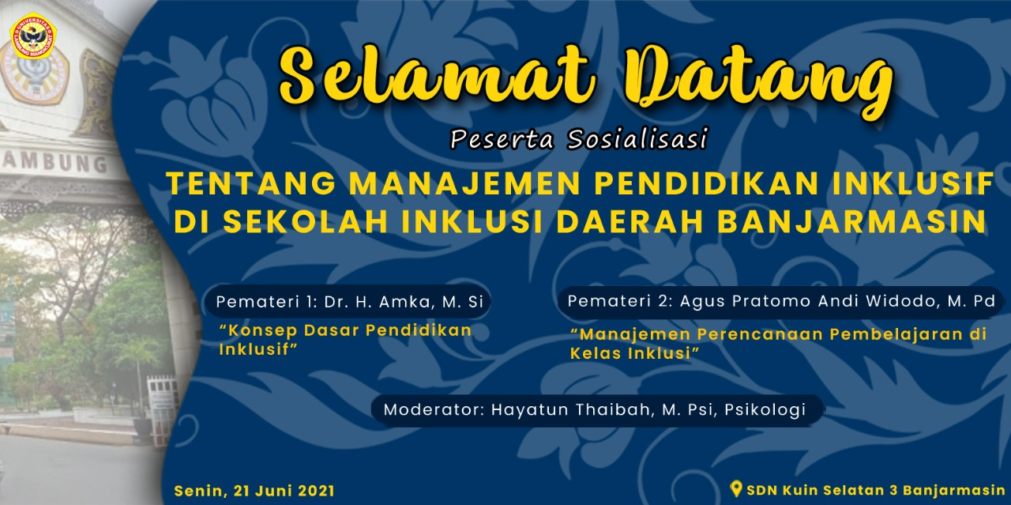
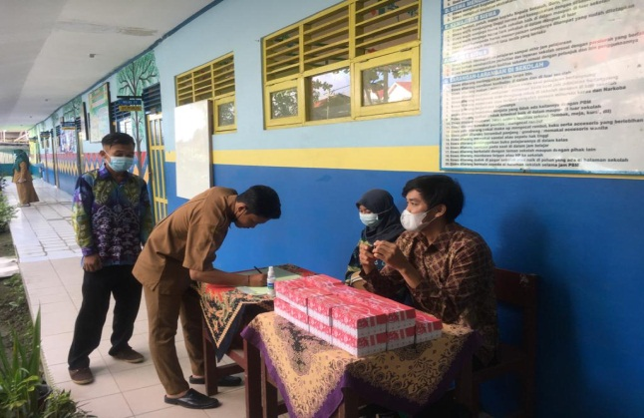 | 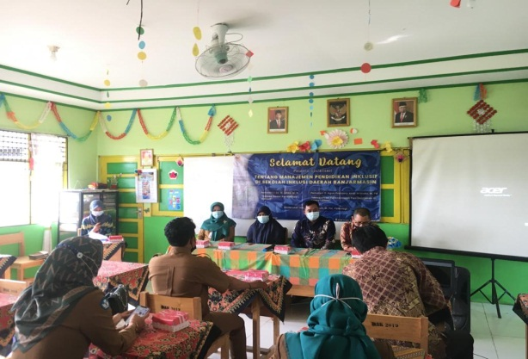
Registrasi Peserta Sosialisasi | Acara Pembukaan Sosialisasi
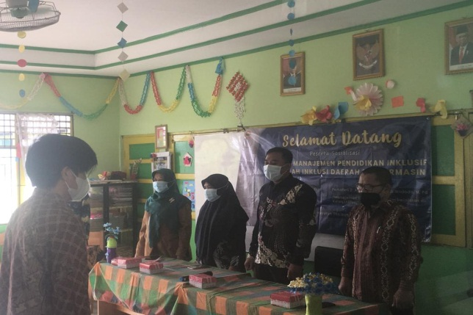 | 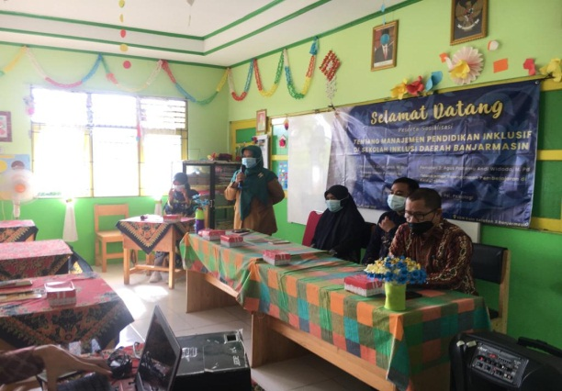
Menyanyikan Lagu Indonesia Raya | Sambutan Kepala Sekolah Sekaligus dibuka beliau
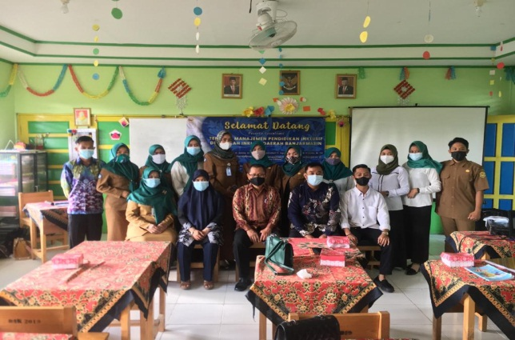 | 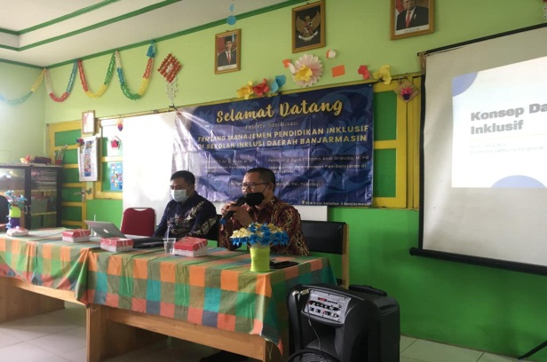
Foto Bersama | Penyampaian Materi

LAMPIRAN FOTO-FOTO KEGIATAN

